Quản lý thông tin cá nhân
Biểu đồ tuần tự của Xem và Cập nhật thông tin cá nhân
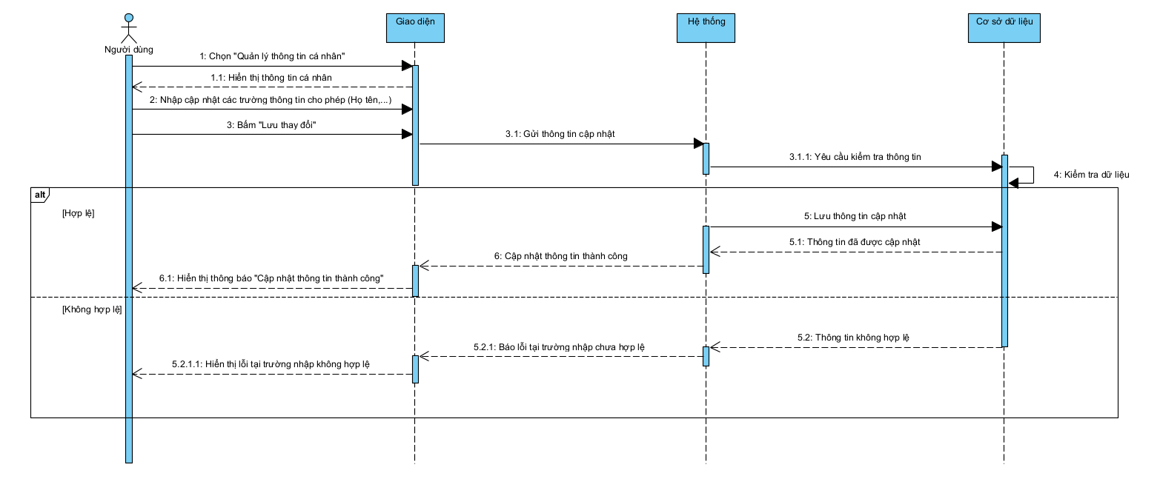
Biểu đồ hoạt động của Xem và Cập nhật thông tin cá nhân
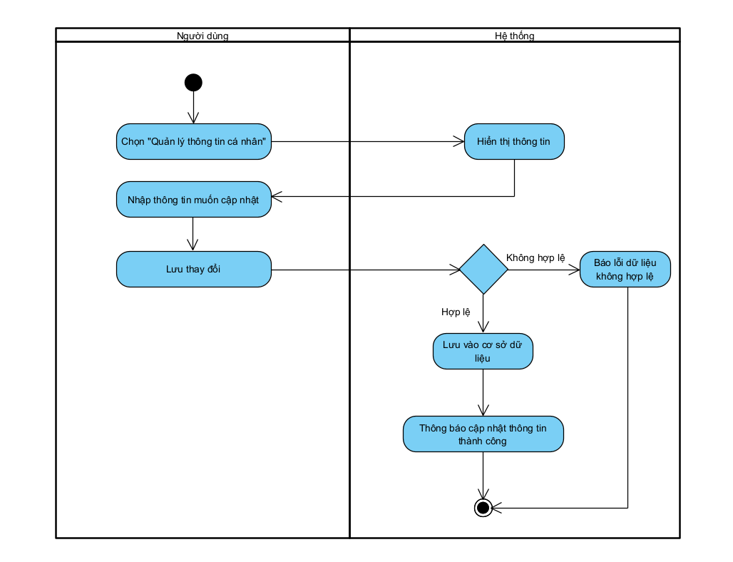

Tìm kiếm
Biểu đồ tuần tự Tìm kiếm phòng trọ
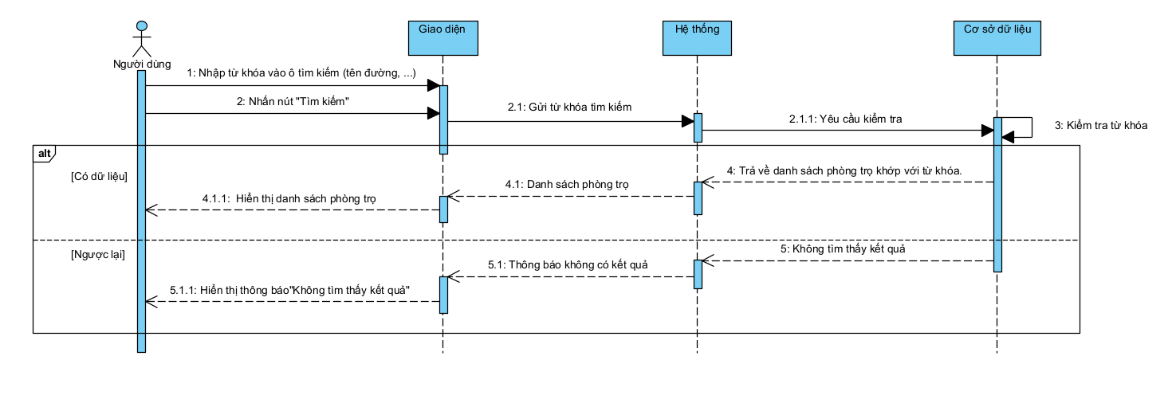
Biểu đồ hoạt động Tìm kiếm phòng trọ
